Les:  Radna Fabias, wat ik verstopte | 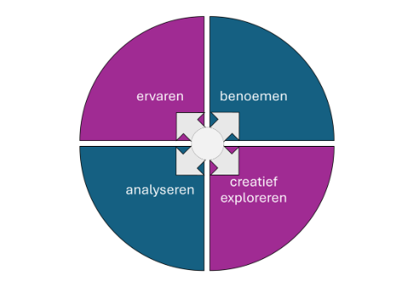
Onderwerp | Ritme en engagement in de poëzie van Radna Fabias
Niveau | 5-havo / 5-vwo
Didactisch accent | De leerling ervaart de poëtische / talige kant: het ritme, de afwezigheid van hoofdletters en interpunctie.  De leerling analyseert en benoemt de zinsopbouw, het verschil tussen de stukken die links of rechts uitgelijnd zijn.  De leerling analyseert de maatschappijkritische kant: wat doet het met je identiteit als er zo naar je gekeken wordt?  De leerling exploreert creatief door zelf een geëngageerd gedicht te schrijven in deze stijl over een onderwerp dat hem/haar aan het hart gaat.
Centrale begrippen | De leerling maakt in deze lessen gebruik van de volgende begrippen:  stijlfiguren als opsomming, herhaling, parallellisme; zinsmelodie, intonatie, klemtoon  eventueel ook: alliteratie, assonantie
Duur (in min.) | 50

Docentinstructie

Achtergrond

Lees vooraf het achtergrondmateriaal over Radna Fabias (zie na het gedicht) en bekijk de foto’s van Curaçao die aansluiten bij de beelden die het gedicht oproept (zie na stap 4).
De achtergrondinformatie staat na stap 10, daarna staat het gedicht (pagina 9 tot en met 12: kopieer dat apart van de opdrachten (pagina 13). De opdrachten voor de leerlingen staan onderaan dit document, na het gedicht.

De bundel “Habitus Gedichten” (verschenen in 2018) bestaat uit drie delen: “uitzicht met kokosnoot”, “rib” en “aantoonbaar geleverde inspanning”, gevolgd door een epiloog.

Opzet:
Introductie van wat de planning is, is in eerste instantie beperkt: de klas gaat aan de slag met taal, met poëzie. De rol van kunst als maatschappijkritiek, geëngageerde kunst.

Leg uit dat de klas eerst het begin van een gedicht zal horen, voorgelezen door de dichter zelf. Het gaat er eerst om alleen te luisteren naar hoe het klinkt en wat daaraan opvalt. Laat het gedicht nog niet zien. Deel alleen de opdrachten uit.

Stap 1: Fabias leest “wat ik verstopte”: https://www.paukeslag.org/items/show/52384

Laat haar voorlezen tot en met regel 30 en laat de leerlingen vooral luisteren naar hoe het klinkt.

Stap 2: Bespreek wat opvalt. Waarschijnlijk in eerste instantie het vrij hoge tempo, de herhaling, de opsommingen, haar uitspraak, de wat depressieve toon.

Geef het gedicht op papier en start het voorlezen opnieuw. Stop weer na regel 30. Laat de leerlingen nu ook op de inhoud letten.

Stap 3: Vul nu aan wat opgevallen is. Misschien nu al het verschil tussen wat links uitgelijnd is en wat rechts uitgelijnd is.

Stap 4: Bespreek welke beelden leerlingen voor zich zien, welk land dit zou kunnen zijn? Laat foto’s zien en vertel over Curaçao.

Omdat Curaçao (een land binnen het Koninkrijk der Nederlanden) vlak boven de evenaar ligt, zo’n 40 kilometer ten noorden van Venezuela, benedenwinds in de Caribische zee, is het klimaat er gelijkmatig: zomer en winter zo’n 28 à 30 graden overdag, 25 graden ’s nachts. Er staat altijd en constant oostenwind: de passaat, die zorgt voor kromgegroeide bomen. Er valt weinig regen, dus de begroeiing is ruig. Als er bovenwinds orkanen zijn, zijn er benedenwinds stormen. Vanwege de schitterende stranden en het warme zeewater met mooie koralen en vissen is het er voor toeristen erg fijn.
Het leven is er duur: omdat Curaçao een eiland is, moet vrijwel alles geïmporteerd worden. Drinkwater wordt uit zeewater gewonnen.
Voor de meeste inwoners is Papiaments de moedertaal, Spaans is vaak de tweede taal, Engels en Nederlands de derde / vierde taal. Het onderwijs is deels in het Papiaments en deels in het Nederlands. Het opleidingsniveau is laag en boven vwo en MBO zijn er nauwelijks vervolgopleidingen. Daarvoor moet je naar Nederland of Amerika.
Er is veel armoede en ook nogal wat criminaliteit: vandaar de tralies voor veel ramen en deuren, zowel bij bedrijven als bij woonhuizen.
Om de temperatuur in de auto minder op te laten lopen zijn veel autoruiten getint.
Veel wegen zijn niet geasfalteerd: de meeste wegen zijn zogenaamde dirt roads die veel stof geven.
Veel vrouwen van Afrikaanse origine vinden hun kroeshaar lelijk, omdat het niet past in het Westerse schoonheidsideaal en daarom behandelen ze het om de kroes eruit te krijgen of dragen ze pruiken.



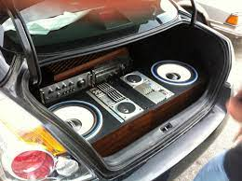

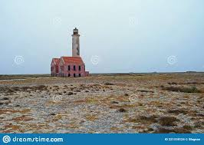

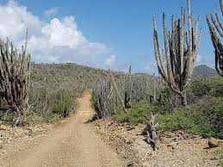



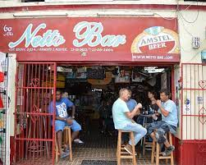

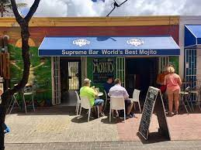

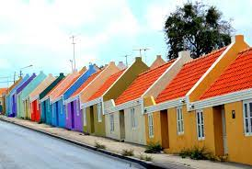 huizen in snoepjeskleuren

Kerk van Santa Rosa 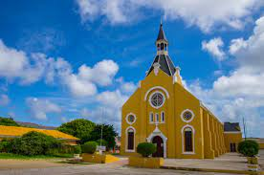

Tamarindeboom 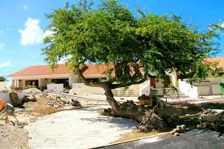

Leguaan / iguana 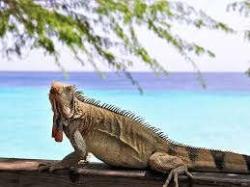

Hagedis / blaublau 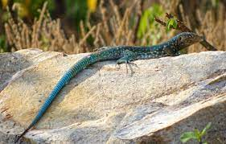

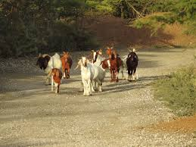 loslopende geiten

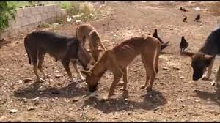 zwerfhonden

Laat nu de rest van het gedicht horen en laat de leerlingen meelezen.

Stap 5: Bespreek wat er inhoudelijk opvalt, wat eventueel onduidelijk is. Is de inhoud positief of negatief of allebei? Wie/wat wordt positief of negatief beoordeeld? Geeft de manier waarop Fabias haar gedicht voordraagt ook ideeën over wat ze wil vertellen?

Stap 6: Bespreek de vorm: er zit veel herhaling in, veel opsommingen, parallellismen. Ze breidt zinnen uit, het lidwoord zet ze bij het voordragen los als ze iets nieuws introduceert. Leestekens ontbreken. Bepaalde woordsoorten gebruikt ze meer dan andere om ze te benadrukken. De stukken die rechts uitgelijnd zijn, lijken een ‘commentaarstem’ te zijn. Misschien van ouders en/of docenten, instructies waarmee te opgegroeid is, al dan niet expliciet.

Stap 7: Laat de leerlingen een opsomming opschrijven. Bijvoorbeeld: vul de volgende zin aan: “Ik zie …”
Laat de leerlingen hun opsomming vervolgens uitspreken. Wat doen ze dan aan het einde van de opsomming als het gaat om de zinsmelodie / de intonatie?
Laat nog een stukje van het gedicht horen, bijvoorbeeld regel 74-96. Wat doet Fabias?

Stap 8: Laat nog een stukje van het gedicht horen, bijvoorbeeld regel 97-124. Bespreek het ritme: het gaat van links naar rechts en terug, een slingerbeweging. Als Fabias zinnen uitbreidt, verandert het ritme. De intonatie hoort bij de opsomming, het een roept het ander op, het zakt steeds weg en komt weer omhoog.

Stap 9: Bespreek de titelverklaring.
“wat ik verstopte” als Antilliaanse in Nederland – al haar gevoelens en ideeën over haar achtergrond.

Stap 10: Nu dit gedicht geanalyseerd is, kunnen de leerlingen zelf aan de slag. Laat ze een kwestie kiezen waarover ze enthousiast zijn, een mening hebben, laat ze eerst associëren, losse woorden opschrijven en vervolgens opsommingen schrijven en zinsdelen en zinnen uitbreiden zoals Fabias dat doet.
Een volgende stap kan uitbreiding met een commentaarstem zijn.

Eventueel stap 11: Laat de leerlingen één of meerdere van de achtergrondartikelen / recensies lezen en analyseren en becommentariëren. Laat de leerlingen de hele bundel zien.

Achtergrondinformatie

 Foto: Elizar Veermans

(Curaçao, 1983) won voor haar poëziedebuut Habitus (2018) alle grote poëzieprijzen waaronder de Herman de Coninck-prijs en de C. Buddingh'-prijs. Haar opzienbarende, existentialistische bundel gaat over Curaçao, haar eigen positie als (zwarte) vrouw, als migrant, als buitenstaander en over thuis-zijn. Ze studeerde Writing for Performance aan de Hogeschool voor de Kunsten Utrecht. Fabias' stijl kenmerkt zich door afwisseling, zowel inhoudelijk als stilistisch. De Groene Amsterdammer schrijft hierover in 2018: "Fabias durft alle hoeken en gaten van de poëzie als kunstvorm te benutten, de gedichten zijn dan weer kort en lyrisch, dan weer verhalend en lang, nu eens helder en toegankelijk en dan weer hermetisch en experimenteel." Habitus is ook uitgegeven in Frankrijk, Italië, Duitsland, Argentinië en de VS. Fabias vertaalde dichtbundels van de Britse dichter Warsan Shire en Nobelprijswinnaar Louise Glück.

https://www.writersunlimited.nl/deelnemer/radna-fabias
Obe Alkema, recensie NRC (voor abonnees, integraal opgenomen onderaan)
https://www.nrc.nl/nieuws/2018/04/06/je-droomt-in-de-taal-van-de-voormalige-eigenaar-a1598349

Rada Fabias over de armoede op de Antillen (voor abonnees, integraal opgenomen onderaan)
https://www.nrc.nl/nieuws/2020/10/09/het-is-fantastisch-op-curacao-zolang-je-geen-vragen-stelt-a4015398

Kelly van der Meulen over de ongelijkheid en het klimaat:
https://liternatuur.sites.uu.nl/2021/11/08/radna-fabius-habitus-ongelijkheid-in-de-klimaatcrisis/

Eric van Loo, recensie in Meander Magazine:
https://meandermagazine.nl/2018/03/een-poetische-dijkdoorbraak/

(dichter) Alfred Schaffer, recensie in De Groene:
https://www.groene.nl/artikel/de-ruimte-van-het-volledige-leven

Levende Talen Magazine 2020, 6:

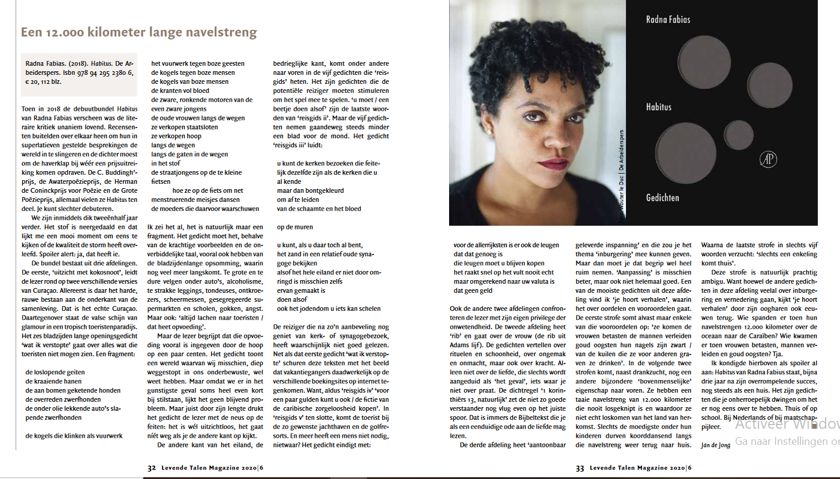

wat ik verstopte

velgen
de onberispelijk opgepoetste in de zon glimmende velgen
te groot en te duur voor de auto’s waaronder ze draaien
(5) de geblindeerde ruiten van de auto’s met de glimmende velgen
de ver naar achteren leunende bestuurders van de auto’s met de geblindeerde ruiten en de
glimmende velgen
de explosieve bassen uit de in de kofferbak geïnstalleerde subwoofers
het stof van de dorre velden
(10) en haarvet: groen
of de zwarte versie
ruikt naar olieraffinaderij
perfect
voor het haar van de moderne neger in de jaren 80
perfect (15)
om de natuurlijke zwartheid te onderstrepen, te laten glinsteren
perfect
om het stof te dragen van
de dorre velden waarop doornige struiken groeien
(20) het stof
het door de passaatwind meegevoerde stof
overal op en tussen
barretjes
langs alle al dan niet geasfalteerde wegen
(25) de vrouwen in de barretjes achter het traliewerk langs de wegen
de vrouwen
de gaten
de vrouwen op straat
maar niet als het donker is
(30) de gaten in de weg
de mannen
die bij de bar langs de wegen bier bier bier en soms een whiskey-cola drinken en
uiteindelijk
de auto vinden
uiteindelijk (35)
wegrijden
uiteindelijk
het huis vinden
uiteindelijk
thuiskomen (40)
uiteindelijk
de vrouw vinden die niet langs de weg bij de bar stond te drinken
uiteindelijk
haar geslacht zoeken
aan haar geslacht herkennen waar ze zijn (45)
welk huis het is
welke van de vele
vrouwen
met in leggings gehesen billen billen
(50) billen als bumpers waarop je naar een nabijgelegen eiland kunt liften
zegt men
vrouwen die hun kleren als een tweede huid dragen
er bestaat niet zoiets als twee maten te klein
mannen met zwarte vingers onder een afdakje naast hun huis
(55) onder een motorkap gebogen
een zwetende bierfles in de hand
dat afdakje heet een garage en
dat is een monteur
als hij shokkashobbe zegt
bedoelt hij shock absorbers
schokdempers (60)
hoe snel ze daar slijten
want gaten in de wegen waarlangs
mannen
met tondeuses en scheermessen onder een boom
zo’n man heet een barbier (65)
mannen die geld komen innen
zo’n man heet een arabier
mannen
met wapens en whiskey onder een boom
zo’n man heet een kaffer, (70)
onweerstaanbaar voor
vrouwen
met kinderen op de arm
de geur van hun verbrande huid
(75) in de zon
de gouden zon
de gouden tanden
vrouwen
in wier haar de geur van chemische ontkroezer dagen later nog hangt
(80) daarbovenop de verbrande geur van hun gebakken haar
want het moet gladder
en het hoeft ook geen haar te zijn
plastic
op het hoofd en de vingers van de vrouwen
(85) vrouwen met krulspelden
de huizen in snoepkleuren
de kerken
de in de kleur van rijpe bananen geschilderde kerken
de tamarindebomen
(90) de leguanen
de hagedissen met de half geamputeerde staarten
de loslopende geiten
de kraaiende hanen
de aan bomen geketende honden
(95) de overreden zwerfhonden
de onder olie lekkende auto’s slapende zwerfhonden
de kogels die klinken als vuurwerk
het vuurwerk tegen boze geesten
de kogels tegen boze mensen
(100 de kogels van boze mensen
de kranten vol bloed
de zware, ronkende motoren van de even zware jongens
de oude vrouwen langs de wegen
ze verkopen staatsloten
(105) ze verkopen hoop
langs de wegen
langs de gaten in de wegen
in het stof
de straatjongens op te kleine fietsen
hoe ze op de fiets om net menstruerende meisjes dansen (110)
de moeders die daarvoor waarschuwen
de moeders
alleen
het stof
(115) het gras in de tuin van mensen die wel een sproeier kunnen betalen
groener
de kleur van de mensen die wel een sproeier kunnen betalen
bleker dan
de junk in de tuin van de mensen die wel een sproeier kunnen betalen
(120) de spullen onder de arm van de junk in de tuin van de mensen die wel een sproeier kunnen betalen
(121) de diepzwarte kleur van de straatjunk aan wiens voeten een dikke laag eelt is gegroeid
dat zijn natuurlijke schoenzolen
de autowrakken
het zwerfvuil
(125) de dorstige aarde
de apocalyptische regenbuien
de wind
de orkanen
de spaanstalige soaps
de siliconen borsten van de vrouwen in de spaanstalige soaps (130)
het bloederige nieuws uit de nabijgelegen landen
de missverkiezingen
de siliconen borsten van miss venezuela
de moedertaal
(135) de officiële taal
de officieuze taal
de officieus gesegregeerde supermarkten
de officieus gesegregeerde scholen
de onthoofde haan in de tuin van de overbuurvrouw
(140) de tarotkaarten van de overbuurvrouw
de wierook van de overbuurvrouw
de wierook in de banaangele kerken
de kerken
de waarzegsters
(145) de heksen die de gokker bedienen
het gokken
misschien morgen winnen misschien morgen wel winnen
de zwetende, tegen elkaar schurende lichamen
dat heet dansen
(150) de hitte
het washandje in de broekzak van de buschauffeur
de hete lucht blazende ventilatoren
de stoet rouwende mensen
de mensen die zich op de doodskist van een geliefde laten vallen en schreeuwen
dat heet rouwen (155)
de begraafplaatsen waar mensenresten op elkaar gestapeld liggen
de vrouwenstemmen die de rozenkrans bidden
de transistorradio
de vrouwenstemmen uit de transistorradio die de rozenkrans bidden
(160) de weesgegroetjes
de onzevaders
de verheven stemmen van het volk uit de transistorradio de dj
die over de liedjes uit de transistorradio praat
de verzoeknummers uit de transistorradio waar de dj overheen praat
(165) de abrupt vallende nacht
de terechte angst in de nacht
de geesten
het rimpelende asfalt
het gebrek aan vluchtwegen
(170) het gebrek aan seizoenen
het gebrek
hoe alles door zee omringd is
hoe alles onder de zon verschroeit
(175) de verschrikking
de toeristen
altijd lachen naar toeristen
dat heet opvoeding
de zon
(180) het blauw
het onmogelijke blauw van de lucht
het onmogelijke blauw van de zee
de vissers in bootjes drijvend op de onmogelijk blauwe, transparante zee
het zand
(185) de aangespoelde vissenstaarten in het witte zand
het witte zand bij het onmogelijke blauw van de zee
het witte zand dat verdacht veel lijkt op het stof
het stof

© Amsterdam, 2018, Radna Fabias Habitus Gedichten (blz. 11 tot en met 16)

Les: Radna Fabias, wat ik verstopte – Opdrachten

Opdracht 1: Luister naar de eerste 30 regels van het gedicht “wat ik verstopte”: https://www.paukeslag.org/items/show/52384. De dichter Radna Fabias leest haar gedicht zelf voor.

Opdracht 2: Probeer onder woorden te brengen hoe het gedicht klinkt. Bespreek wat jullie opvalt.

Opdracht 3: Je krijgt het gedicht nu op papier en gaat opnieuw luisteren naar de eerste 30 regels. Let nu ook op de inhoud. Vul nu aan wat jullie opvalt. Luister daarna naar de rest van het gedicht.

Opdracht 4: Welke beelden zie je voor je? Welk land dit zou kunnen zijn?
Je docent laat foto’s zien.

Opdracht 5: Wat valt er inhoudelijk op? Wat is eventueel onduidelijk? Is de inhoud positief of negatief of allebei? Wie/wat wordt positief of negatief beoordeeld? Geeft de manier waarop Fabias haar gedicht voordraagt ook ideeën over wat ze wil vertellen?

Opdracht 6: Bespreek de vorm: welke stijlfiguren zie je? Zijn er zinnen? Hoe zijn die zinnen opgebouwd? Welke woordsoorten komen vaker voor dan andere? Waarom zou de dichter dat doen? Wat is het verschil tussen de stukken die links zijn uitgelijnd en de stukken die rechts zijn uitgelijnd?

Opdracht 7: Je gaat nu zelf een opsomming schrijven en uitspreken. Vul bijvoorbeeld de volgende zin aan: “Ik zie …” Zorg dat je opsomming ten minste tien onderdelen heeft.
Lees je opsomming aan je buur voor en luister naar jezelf en naar je buur. Wat doen jullie aan het einde van de opsomming als het gaat om de zinsmelodie / de intonatie?

Je docent laat nogmaals een stukje horen. Wat doet Fabias?

Opdracht 8: Je docent laat nogmaals een stukje horen. Wat doet Fabias met het ritme als ze zinnen uitbreidt?

Opdracht 9: De titelverklaring: kun je nu de titel verklaren?

Opdracht 10: Je gaat nu zelf een geëngageerd gedicht schrijven. Kies een kwestie waarover je enthousiast bent, een mening hebt (positief of negatief).

Eerst ga je associëren: schrijf tien losse woorden onder elkaar die te maken hebben met de door jou gekozen kwestie.
Kies daarvan vier woorden en maak bij elk woord een opsomming in zinsdelen en zinnen zoals Fabias dat doet. Zorg voor ten minste zes regels per uitgewerkt woord.
Bepaal nu de volgorde van de geschreven uitwerkingen.
Bedenk een commentaarstem en voeg die aan de rechterkant toe.
NRC Archief 6 april 2018
Obe Alkema Je droomt in de taal van de voormalige eigenaar

Radna Fabias: Habitus. De Arbeiderspers, 120 blz. € 19,99
Beoordeling: 4 van de 5.

Fabias dicht aangrijpend over verlangen, vrouwelijkheid, religie en sociale conventies. Met simpele maar effectieve middelen maakt ze haar poëzie ambigu en toont ze de verraderlijke slagkracht van taal.

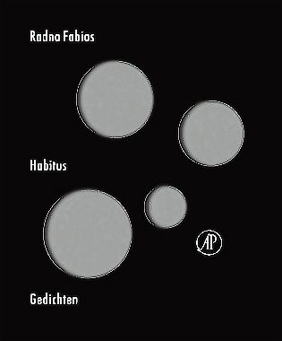

Op een derde van Habitus van Radna Fabias (1983) bevindt zich een opmerkelijk rechttoe-rechtaan gedicht. In ‘in het voorbijgaan’ wordt een hond aangereden. De decompositie van het dier wordt in momentopnamen geregistreerd: ‘het vermorzelde karkas van de hond lijkt nu op een leeggelopen bloedballon of een heel / vies kleedje’. Uitgerekend dit atypische gedicht is een van de belangrijkste van deze debuutbundel.

Habitus gaat over hoe iemand door de wereld navigeert, terwijl zij aanhoudend geconfronteerd wordt met haar achtergrond. Hoe verhoudt iemand zich tot anderen en (dus) zichzelf, wanneer er onaangenaam met haar omgegaan wordt? In het gedicht dat de eerste afdeling afsluit, wordt de hoofdpersoon op het vliegveld gescand: ‘de laatste inspectie toont dat ik niets explosiefs onder mijn rok draag / ik ben geen gevaar’.
Het volgende gedicht, ‘inspectie bij aankomst’, zet die suggestieve omgang echter rustig voort. Het is een opsomming van lichaamskenmerken: ‘moedervlekken: spuug van god / buik: bol van belofte, zit geen kind in / billen: relatief rond – minder massa dan de bloedlijn doet verwachten –’. Niet alleen hier laat Fabias op schrijnende wijze zien hoe er over de ander gesproken wordt en wat de verraderlijke slagkracht van taal kan zijn.
In een van de slotgedichten, het bijtende en ironische ‘aantoonbaar geleverde inspanning’, wordt dat ook duidelijk. Aan een ‘ballotant’ worden allerlei eisen gesteld: ‘beheerst, voor een aanvaardbaar percentage, de eigen emoties / gooit niet langer gietijzeren objecten naar getroebleerde mannen / is de moedertaal vergeten / droomt in de taal van de voormalige eigenaar’. Net als in de rest van de bundel zijn de observaties beladen. Waaraan moet iemand voldoen om geaccepteerd te worden?
Het gedicht somt vijf pagina’s lang zaken op waar de ballotant mee moet kunnen omgaan: met ‘de betutteling / de geluidsoverlast / de alomtegenwoordigheid van arnon grunberg / het glazen plafond / het polderen / de verheerlijking van maakbaarheid / de norm’. Alleen dan is er een aantoonbare inspanning geleverd, maar blijft het de vraag of diegene geaccepteerd zal worden.
De opsomming is een van de simpele, maar effectieve middelen waarmee Fabias haar poëzie zo veelzijdig en ambigu maakt. Ze verbindt zo veelsoortige en paradoxale zaken met elkaar, vooral wanneer die in gekleurde taal gegoten worden. Fabias maakt daarnaast goed gebruik van herhaling, waardoor haar gedichten filmisch worden. Door beelden te hernemen (glimmende velgen!) toont ze haar scherpe en gefocuste oog voor detail.
En dan kom ik terug bij het gedicht over de aangereden hond. Dat lijkt oppervlakkig en sec. Juist de wreedheid en het steriele waarnemersoog laten het als een geweerschot door de bundel echoën, vooral in de gedichten waarin Fabias aangrijpend schrijft over verlangen, vrouwelijkheid, religie en sociale conventies. Wanneer zij de ruimte neemt om een intieme en broeierige sfeer op te wekken, galmen de donkere ondertonen van haar werk des te harder. Dat maakt van Habitus een geweldig debuut.

NRC Archief 9 oktober 2020
Radna Fabias Het is fantastisch op Curaçao - zolang je geen vragen stelt
opinie

Tien jaar na de opheffing van de Antillen nodigt schrijver Radna Fabias iedereen uit om het tropisch deel van het koninkrijk te bezoeken. Tips voor een zorgeloze vakantie.
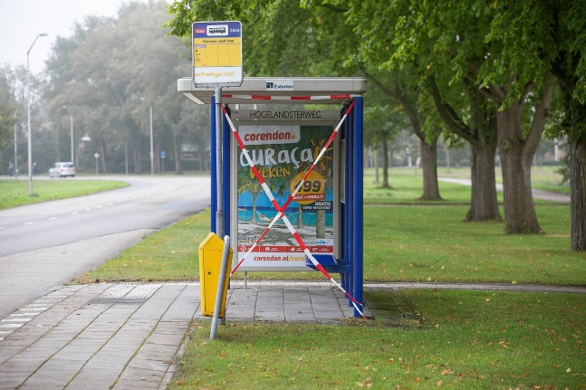Foto: Harold Versteeg/Hollandse Hoogte / ANP

De dagen worden korter, het coronavirus laait weer op, de KLM heeft staatssteun en ook u heeft hard gewerkt. Wordt het niet eens tijd om uw zorgen van u af te laten glijden in de Caribische Zee?

Waarom niet het tinnen jubileum van de opheffing van de voormalige Nederlandse Antillen vieren met een ticket to the tropics? Ja, er zijn beperkingen met betrekking tot de noodzakelijkheid van reizen, maar is het niet in zekere zin noodzakelijk om Nederland even te verlaten? Jazeker, de meeste eilanden zijn inmiddels gevaarlijk oranje, maar Curaçao is nog even geel als de zon die daar immer schijnt.
Een voormalige local geeft tips voor een zorgeloze vakantie.

Bezwering
Allereerst: kent u vermogende eilandbewoners? De ervaring leert dat een verblijf op de voormalige Nederlandse Antillen veel aangenamer is als u uw geweten laat sussen door kapitaalkrachtige ‘locals’. Zij zijn vaak niet alleen op de hoogte van de plekken die u moet zien en waar u absoluut gezien wilt worden, maar kunnen u ook helpen een eventueel ontluikend besef van onrechtvaardigheid te relativeren met informatie waaruit blijkt dat het allemaal meevalt.

10 jaar na ‘10-10-10’
Op 10 oktober 2010 (‘10-10-10’) hielden de Nederlandse Antillen op te bestaan. Na jaren onderhandelen ging die dag het nieuwe ‘Koninkrijksstatuut’ in. Het Koninkrijk der Nederlanden bestaat sindsdien uit de landen Nederland, Aruba, Curaçao en Sint-Maarten. Bonaire, Saba en Sint Eustatius werden ‘bijzondere gemeenten’ van Nederland. De eilanden wilden meer autonomie en de mogelijkheid directer met Den Haag zaken te doen. Tien jaar later komt volgens de Adviesraad Internationale Vraagstukken van betere samenwerking tussen Nederland en het Caribisch koninkrijksdeel weinig terecht. Door de corona-pandemie (en eerder, op Sint-Maarten, orkaan Irma) staan de eilanden er nog slechter voor. Armoede neemt toe, toeristen blijven weg.

De laatste vermogende eilandbewoner die ik sprak wist me bijvoorbeeld te vertellen dat Curaçao in 2012 door de Wereldbank als hoog-inkomensland is geclassificeerd. Conclusie: met de armoede viel het dus alleszins mee.

Mijn eerste tip is om zulke feitjes en de daarbij horende conclusies kritiekloos te absorberen. Val uw geest niet lastig met bijkomstigheden. Het gegeven dat in 2007 de armste 20 procent van de huishoudens 3,3 procent van het totale inkomen verdiende (tegenover 51,8 procent door de rijkste huishoudens) verdient geen plek in uw brein. Het feit dat die ongelijkheid sindsdien enkel gegroeid is ook niet. Vergeet ook de cijfers die na de opheffing van de Nederlandse Antillen op ‘10-10-10’ bekend werden. Het kan gebeuren dat die zich aan u opdringen terwijl u liggend op een strandstoel een cocktail drinkt. Dat reeds in 2011 een kwart van de huishoudens op Curaçao onder de armoedegrens leefde, hoe dat vervolgens een derde van de huishoudens werd en dat afgelopen zomer in het nieuws was dat de helft van de bevolking gedeeltelijk of helemaal afhankelijk is van voedselhulp om te overleven: laat het los. Herhaal eventueel de volgende mantra: maar de mensen zijn hier zo vrolijk.

Wanneer dat niet helpt, kunt u uw vermogende vrienden vragen u te helpen de onrust te bezweren. Het kan helpen om in koor het volgende te herhalen: het is tijd voor verzoening, er is geen verband tussen huidskleur en de sociaal-economische positie van eilandbewoners, sinds de afschaffing van de slavernij is iedereen gelijk, er waren toen geen verschillen in startkapitaal, niemand is tot ver in de twintigste eeuw achtergesteld in onderwijs en arbeid, we moeten af van de slachtoffermentaliteit, wie hard werkt en optimistisch blijft zal aan de armoede ontsnappen.

Wanneer ook dat niet helpt, kunt u nog altijd besluiten dat de cijfers niet op mensenlevens slaan. Abstraheer! Als ook dat niet helpt, kunt u altijd nog concluderen dat de ongelijkheid op de eilanden enkel het gevolg is van lokale corruptie en/of de luie aard van de bewoners. Herhaal dan ook de toevoeging ‘niets meer en niets minder’. Doe dit bij voorkeur hardop.

Natuur
Bezoek de schitterende stranden! Vind een strand dat bij u past. Een plek met voorzieningen, waar u omringd wordt door eh… gelijkgestemden en waar uw drankje naar uw ligstoel gebracht wordt door een eilandbewoner. Laat uw gemoed niet verzwaren door de toegangsprijs die u moet betalen om die plek te bezoeken. Denk niet aan de huurprijs van een ligstoel in relatie tot het lokale minimumloon. Verdring ook de vraag of er een verband is tussen de afwezigheid van ‘bepaalde eilandbewoners’ en de toegangsprijs van het strand waar u ligt te zonnen. Bewaar uw energie voor leuke activiteiten. Ga bijvoorbeeld eens snorkelen of duiken. Ja, de riffen eroderen, er is een grote afname van koraal en de stijging van de zeespiegel en de watertemperatuur dragen naast het toerisme niet bepaald bij aan de verbetering van de situatie, maar je kunt er ook van genieten dat het water nóg warmer is geworden. En dat er überhaupt nog koraal te zien is. Ja, het lijkt erop dat er een negatief verband is tussen menselijke activiteit en het groeivermogen van het rif, maar wat is het ergste wat kan gebeuren? Oké, op lange termijn zouden de eilanden overstroomd kunnen raken, maar wie dan leeft wie dan zorgt.

Couleur locale
Altijd al een bezoek willen brengen aan de kleurrijke drijvende markt in Willemstad? Dan had u die moeten bezoeken voordat Venezuela instortte. Wie nu een alternatief zoekt zou de wijken rond de raffinaderij kunnen bezoeken. Knoop geen gesprek aan met eilandbewoners die daar reeds een leven lang in de geur van verbrande olie wonen. Vraag ze niet of er wel eens scholen tijdelijk hebben moeten sluiten vanwege giftige gassen. Stel geen vragen over het effect van olietransport op het maritieme leven.

Meer vertier
Ga een potje golfen! Bezoek een ‘happy hour’ omringd door mensen die op u lijken! Ga uit eten! De keuze is reuze. Proef hoe groenten smaken op een plek waar veel bewoners die niet kunnen betalen. Sta niet stil bij de arbeidsomstandigheden van eilandbewoners in de toeristische sector. Krijgen ze overuren uitbetaald? Bouwen ze een pensioen op? Die vragen zijn voor u niet relevant. Sta niet te lang stil bij die ene dollar of gulden die u na het diner bij wijze van fooi op tafel gooit en doet u dat onverhoopt toch, bedenk dan dat als nog een paar toeristen net als u een dollar fooi geven, uw ober daar misschien een flinke avocado van kan kopen. Laat de door Nederland geregelde voedselhulp u geruststellen. Er is toch zeker niemand écht aan het verhongeren? Toch? Vraag vooral niet naar wat en hoe mensen nu precies eten. Stelt u zich meer in het algemeen niet al te veel vragen over schaarste.

Veiligheid
Wellicht heeft u afgelopen juni lucht gekregen van ongeregeldheden op Curaçao, maar die zijn mede door de inzet van militairen voorbij. De onvrede die aan de gebeurtenissen van afgelopen juni ten grondslag lag is weliswaar niet verdwenen, maar u zult er geen last van hebben. Concludeer dat de orde hersteld is.
Denk aan uw veiligheid, maar denk niet na over wat de oorzaken zouden kunnen zijn van de toename aan overvallen, diefstal en andere vormen van criminaliteit. Sta ook niet stil bij de grote vraag naar cocaïne in Europa. Herhaal: er is geen verband tussen een lijntje in Amsterdam en drugscriminaliteit in deze regio.

Taal
Het woord ‘dushi’ kent u vast al, maar leer ook eens het woord ‘sinberguensa’ uit te spreken. Sien-bèr-gwin-saa. Vraag naar de definitie van dat woord. Is het een scheldwoord? Krijgt u de indruk dat u een sinberguensa bent? Bezweer die indruk dan met de volgende mantra: alles is contextgebonden. Vraag ook eens aan een local wat het woord ‘bruá’ betekent en hoe dat woord wordt gebruikt. Let wel op dat u niet in een gesprek belandt over de schaamtecultuur op het eiland.

Ruimte voor bezinning
Doe mee met een yogaklasje op het strand terwijl de zon opkomt. Beklim de Christoffelberg. Wandel mindful door de binnenstad. Bezoek Pietermaai. Stel geen vragen over hoe de buurt is ‘opgeknapt’, wie daarvoor heeft moeten wijken en waar die mensen nu zijn. Boek een wandeltour door andere al dan niet gedeeltelijk opgeknapte wijken. Zo expliciet zal het niet geadverteerd worden, maar u kunt in Scharloo bijvoorbeeld op armoede-safari. Velen zijn u voorgegaan. Wandel langs en door de woningen van in armoede levende mensen. Inspecteer hun huizen. Maak foto’s. Besef na afloop hoe goed u het heeft. Laat een paar guldens achter voor de bewoners.

Maak foto's. Besef hoe goed u het heeft. Laat een paar guldens achter voor de bewoners
Als u op de juiste wijze kijkt, zal de koloniale architectuur u nergens aan doen denken. Neem vooral de snoepkleuren in u op en koppel de architectuur los van de geschiedenis van het eiland. Zo bezien is de Handelskade vooral schattig, nietwaar?
Bezoek in dat kader ook de vele landhuizen. Wat een uitzicht! Waar de bewoners vroeger op uitkeken? Dat hoeft u niet te weten. Kortom: benader de geschiedenis van het eiland, maar zie haar niet.

Uw euro’s
Het is echt waar. U krijgt waar voor uw euro’s. Overweegt u een tweede woning op Curaçao te kopen? Dat is begrijpelijk. Praat met Europees-Nederlandse ondernemers over vastgoed.

Eilandhoppen
Maak, als de reisrestricties dat toelaten, ook eens een dagtrip naar Bonaire, St. Eustatius of Saba. Ook daar zal de zon schijnen. Met een beetje geluk spot u een flamingo of komt u hongerige senioren tegen. De kans op flamingo’s is groter omdat die, in tegenstelling tot de lokale ouderen, wel in staat zijn zich zelfstandig te verplaatsen.

Heeft u geluk en ziet u oude mensen in winkels of in de beveiliging werken? Denk dan niet te lang na over de armoedeval bij pensionering. Denk ook niet aan hoe het College voor de Rechten van de Mens en de Nederlandse Ombudsman al een tijdje roepen dat het een grondrecht is om in je eerste levensbehoefte te kunnen voorzien en hoe dit voor burgers in Caribisch Nederland niet geborgd is. Met een beetje geluk komen er in de bijzondere gemeenten van Nederland WMO-achtige voorzieningen. Ergens in 2021. Dat is slechts elf jaar na de opheffing van de Nederlandse Antillen. Dat is toch zeker beter dan niks? Denk ook niet na over de beperkte zorgcapaciteit op de eilanden. U bent daar om te ontsnappen aan de coronamaatregelen in Nederland. Afstand houden? Handen wassen? Een mondkapje? Ontspan, swa.

Lukt het u om Bonaire te bezoeken? Spreek de Bonairiaanse kinderen! Zij kunnen u, dankzij een initiatief van de overheid, voorlichten over het belang van toerisme voor het eiland en hun levens. Dat wordt hen in het onderwijs bijgebracht. Laat u meevoeren door de hoofdrol die u in dit verhaal krijgt toebedeeld. Uw consumptie draagt bij aan de kwaliteit van mensenlevens. Sta stil bij hoe het voelt om een altruïst te zijn.

Bent u een thrillseeker? Goed nieuws! U bent nog op tijd om de bovenwindse eilanden in het orkaanseizoen te bezoeken. Vraag de eilandbewoners hoe lang het gemiddeld duurt voor het eiland een beetje hersteld is na een orkaan, maar vraag niet waar dat aan ligt. Bent u op St. Maarten en hoort u daar iemand Frans spreken? Dat kan kloppen. Bezoek de grens waar het Nederlandse en het Franse deel van het eiland elkaar raken. Fotografeer uzelf bij de grens, maar stel geen vragen over hoe die grens daar komt. Vermijd gesprekken over noodhulp in tijden van corona.

En vergeet Aruba niet! De zon schijnt daar ook en het eiland is prachtig. Stel op Aruba geen vragen over koopkracht en zorg dat u niet verwikkeld raakt in een gesprek over ongedocumenteerden.
Het is, net als thuis, beter om ongedocumenteerden te verdringen.

